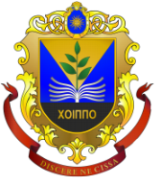

МІНІСТЕРСТВО ОСВІТИ І НАУКИ УКРАЇНИ
ХМЕЛЬНИЦЬКА ОБЛАСНА РАДА
ХМЕЛЬНИЦЬКИЙ ОБЛАСНИЙ ІНСТИТУТ
ПІСЛЯДИПЛОМНОЇ ПЕДАГОГІЧНОЇ ОСВІТИ
вул. Озерна, 14, м.Хмельницький,29000,
тел./факс (0382) 77-63-20,
E-mail: hmoippo@i.ua, код ЄДРПОУ 02139802

№ 111 30 січня 2019р.

Начальникам управлінь/відділів освіти
міських рад/райдержадміністрацій/
головам об’єднаних територіальних громад, завідувачам Р(М)МК(Ц)
Про проведення зимової
сесії «Web-STEM-школа - 2019»
Доводимо до вашого відома, що на виконання п. 1 наказу ДНУ «Інститут модернізації змісту освіти» від 24.01.2019 № 6 «Про організацію та проведення STEM-школа - 2019» 19-23 лютого 2019 року відділ STEM-освіти ДНУ «Інститут модернізації змісту освіти» спільно з ДВНЗ «Університет менеджменту освіти» та видавництвом «Видавничий дім «Освіта» проводять зимову сесію «Web-STEM-школа - 2019» з метою ознайомлення педагогічної громадськості з інноваційними освітніми технологіями, необхідними для реалізації концептуальних засад Нової української школи, створення платформи для спілкування, пошуку і підтримки перспективних наукових ідей щодо розвитку STEM-освіти в Україні.
У зимовій сесії «Web-STEM-школа - 2019» будуть представлені матеріали за напрямами:
- теоретичні аспекти запровадження STEM-освіти;
- матеріально-технічне та науково-методичне забезпечення STEM-навчання;
- розробки STEM-уроків;
- розвиток професійної компетентності STEM-педагогів тощо.
Дистанційне навчання педагогічних працівників у Web-STEM-школі безкоштовне. Для навчання, отримання матеріалів і сертифікату необхідно заповнити реєстраційну форму за посиланням: http://yakistosviti.com.ua
Просимо інформувати освітні установи про проведення зимової сесії «Web- STEM-школа - 2019» та долучатися до її роботи.
Дізнатися більше можна за посиланнями: http://www.imzo.gov.ua; http://yakistosviti.com.ua; у мережі Facebook на сторінці групи «Відділ STEM- освіти ІМЗО», шукайте/збирайте інформацію за хештегом #webSTEMschool.
За додатковою інформацією можна звернутися до координатора: Василашко Ірини, т. 098-28-28-030, webstemschool2017@ gmail.com

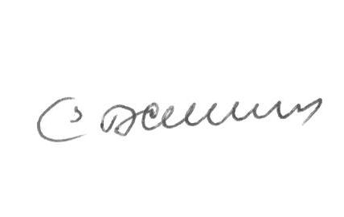

Ректор В.Берека

Павич Н.
097409249

